

La Carta.
Para realizar la actividad del día viernes 15 de mayo.
¿Qué es una carta?
La carta es un texto que entrega un mensaje, que envía una persona a otra. Se utiliza como medio de comunicación cuando las personas se encuentran lejos, de esta forma se establece una conversación por escrito.
La persona quién escribe la carta, se llama REMITENTE y la persona a la cual va dirigida, se llama DESTINATARIO.
Para enviar una carta, ésta se debe colocar en un sobre y ser entrega en el correo.
Partes de una carta:
Fecha. Destinatario. Saludo. Cuerpo de la carta. Despedida. Firma.
Ejemplo:
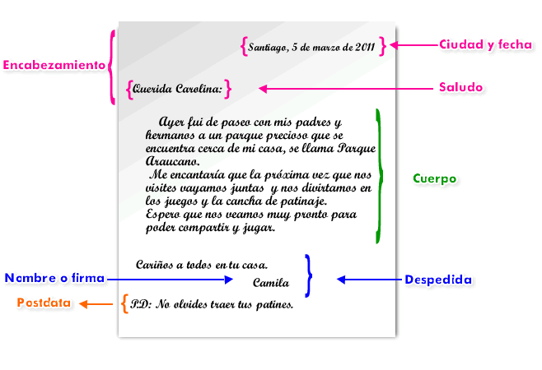
Tarea
Ahora puedes escribir una carta para uno de tus compañeros (as), y entregarla el primer día de regreso.

